
AKTIVITÄT 3:


Bakterienresistenz
gegen Antibiotika:
Eine authentische Erfahrung.
This project has received funding from the European Union's Horizon 2020 Research and Innovation Programme Under Grant Agreement No. 101006255.

Zitieren als:
Drymiotou, I., Biobank.cy, UNIC Medical School and Cp. Foodlab (2024). Aktivität 3. Bakterienresistenz gegen Antibiotika: Eine authentische Erfahrung.
MULTIPIERS project. Material für Schüler*innen. Nicosia

Übersetzt von:
Fachdidaktik Biologie, Universität Bonn

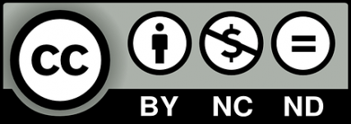

Distributed under Creative Commons License.
Attribution (BY)-NONCommercial-NoDerivs-4.0 International.

BAKTERIENRESISTENZ GEGEN ANTIBIOTIKA: EINE AUTHENTISCHE ERFAHRUNG.
- Kennst du Expert*innen für Antibiotikaresistenzen (AMR)?
Hast du schon mal eine*n Expert*in für Antibiotikaresistenzen getroffen? Diese Aktivität hilft dir, mehr über das Profil von Expert*innen zu erfahren (z. B. Studium, frühere Berufserfahrungen, Hobbys).
Mit der untenstehenden Karte kannst du die Informationen zu den Expert*innen zusammenfassen. Wenn du die Expert*innen triffst, kannst du ihnen verschiedene Fragen stellen (z. B. Welche Fähigkeiten braucht man als Molekularbiolog*in?) und das Profil auf der Karte ausfüllen.

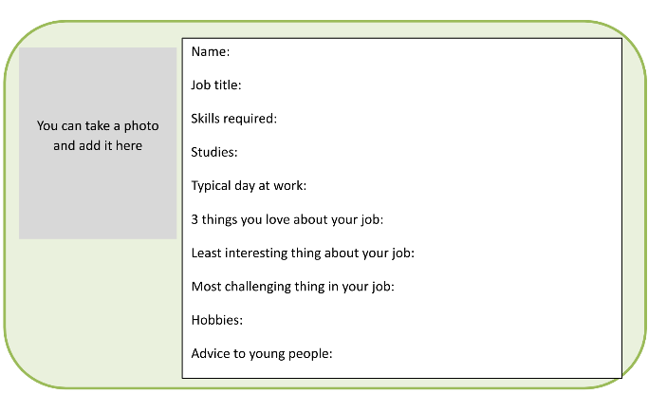
Du kannst ein Foto machen -
und es hier einfügen
Name:
Berufsbezeichnung:
Benötigte Fähigkeiten:
Studium:
Typischer Tagesablauf auf der Arbeit:
Drei Dinge, die du an deiner Arbeit liebst:
Die am wenigsten interessante Sache an deiner Arbeit:
Die größte Herausforderung an deinem Job:
Hobbies:
Dein Ratschlag für junge Menschen:

- Bakterienresistenz gegen Antibiotika.
Woran kannst du erkennen, ob ein Antibiotikum wirkt?
Trage die Antibiotika-Diffusionsscheiben auf die Agaroberfläche mit einer Bakterienkolonie auf.
Was kannst du sehen? Notiere deine Beobachtungen für jede der Antibiotika-Diffusionsscheiben.

- Basierend auf deinen Beobachtungen: Kannst du erklären, wie die Antibiotika-Diffusionsscheiben wirken?
_______________________________________________________
_______________________________________________________
_______________________________________________________
_______________________________________________________

- Verschiedene Bakterienformen identifizieren.
Diese Bakterien sehen vielleicht wie Geleebohnen aus, sie stellen jedoch verschiedene Bakterien dar. Sieh dir jede Petrischale an und benenne die Bakterien. Schreibe die Namen der Bakterien in die Felder unten:

- Bakterien im Speichel entdecken!
Sammle Speichel aus deinem Mund mit einem Abstrich, platziere ihn auf einem Objektträger und decke ihn mit einer klaren Glas- oder Plastikabdeckung ab, um die Verdunstung zu minimieren und das Mikroskopobjektiv zu schützen. Was kannst du sehen? Notiere deine Beobachtungen!
___________________________________________________________
___________________________________________________________
___________________________________________________________

- Bakterien auf deinen Händen entdecken!
Halte deine Hände unter die UV-Lampe. Was beobachtest du?
___________________________________________________________
___________________________________________________________

Wasche jetzt deine Hände mit Wasser und halte sie erneut unter die UV-Lampe. Was beobachtest du?
___________________________________________________________
___________________________________________________________

Nun wasche deine Hände mit Wasser und Seife und halte sie noch einmal unter die UV-Lampe. Was beobachtest du?
___________________________________________________________
___________________________________________________________
Was ist dein Fazit?
___________________________________________________________
___________________________________________________________

- Simulierte Patient*innen-Konsultation!
Was denkst du über die Einstellung des/der Patient*in?
___________________________________________________________
___________________________________________________________

Denkst du, der Arzt oder die Ärztin hätte Antibiotika verschreiben sollen?
___________________________________________________________
___________________________________________________________

Stell dir vor, du bist der Arzt oder die Ärztin. Welchen Rat würdest du dem Patienten oder der Patientin geben?
___________________________________________________________
___________________________________________________________

